Bài 5:  Lập trình với Led và Wi-Fi

Bài toán: Chương trình điều khiển đèn LED qua Wi-Fi. Ở trạng thái ban đầu đèn LED tắt. Khi nhấn chọn nút Turn On đèn led sẽ sáng. Khi chon nút Turn Off đèn led sẽ tắt. Wi-Fi cấu hình như 1 server để từ laptop hoặc điện thoại kết nối đến.

Tạo project gồm các file như tutorial_1.

1. Bước 1: Mô tả thiết bị.

Kéo thả keypad4x4, đèn LED vào khung soạn thảo. Sau đó cài đặt các thông số cho mỗi thiết bị.

Thiết đặt thông số cho Wi-Fi: thiết đặt thông số cho Wi-Fi như 1 server.

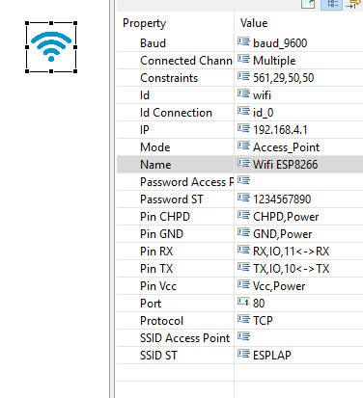

Hình : Cài đặt thông số cho Wi-Fi

|  |  |
| --- | --- |
| Tên thuộc tính | Ý nghĩa |
| Baud | Baud của Wi-Fi |
| Connected Channel | Số lượng truy cập vào Wi-Fi |
| Mode | Chế đô truy cập Wi-Fi |
| Password Access Point | Mật khẩu mạng Wi-Fi muốn kết nối |
| Password ST | Mật khẩu của Wi-Fi |
| SSID Access Point | SSID của Wi-Fi muốn kết nối |
| SSID ST | SSID của Wi-Fi |
| IP | Địa chỉ IP của Wi-Fi muốn kết nối (dùng cho cấu hình Client)  Đia chỉ IP của server để các thiết bị khác giao tiếp vời server.(dùng khi cấu hình esp là server) |
| Port | Chế độ Server: Port của Server.  Chế độ Client: kết nối đến Port của Server. |
| Protocol | Phương thức Protocol. |

Bảng : các thuộc tính của Wi-Fi ESP 8266

Lưu ý: Mỗi ESP8266 có giá trị baud khác nhau.

Thiết đặt thông số cho led

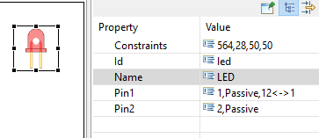

Hình : Cài đặt thông số đèn led.

1. Bước 2: mô tả trạng thái chương trình.

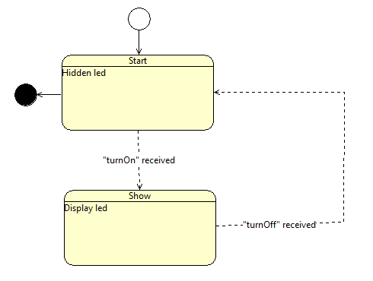

Hình : Lược đồ trạng thái cho chương trình.

1. Kết quả

Mã nguồn sau khi phát sinh.

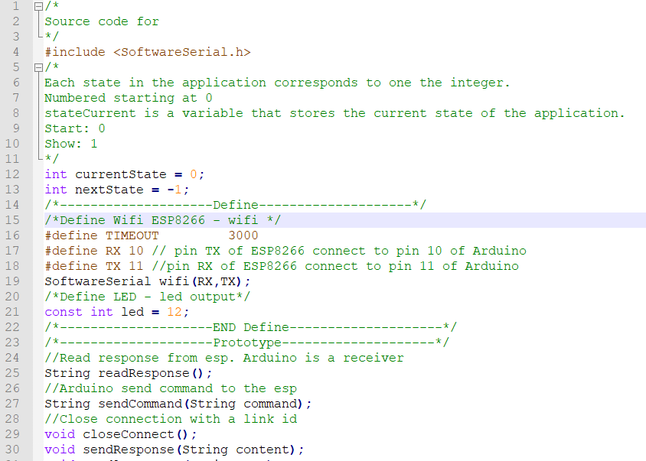

Hình : Mã nguồn sau khi phát sinh

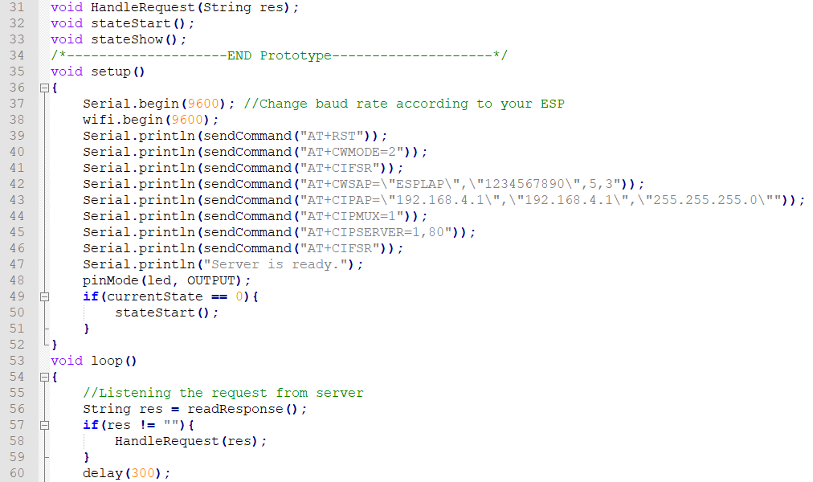

Hình : Mã nguồn sau khi phát sinh

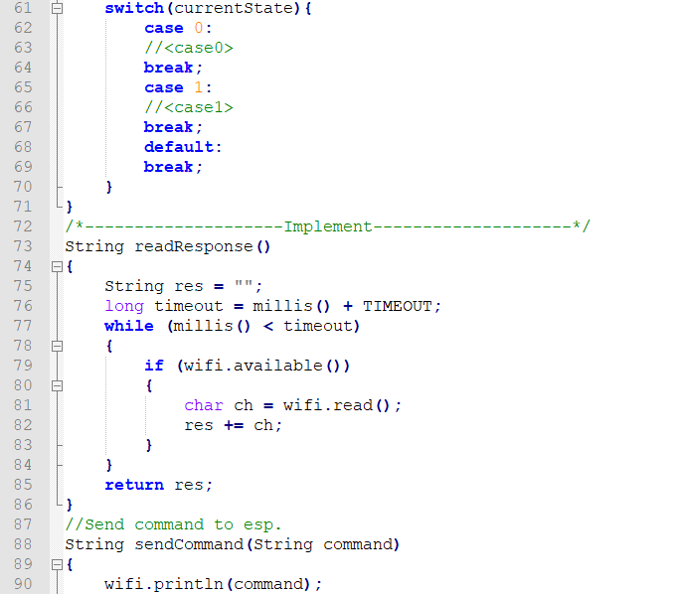

Hình : Mã nguồn sau khi phát sinh

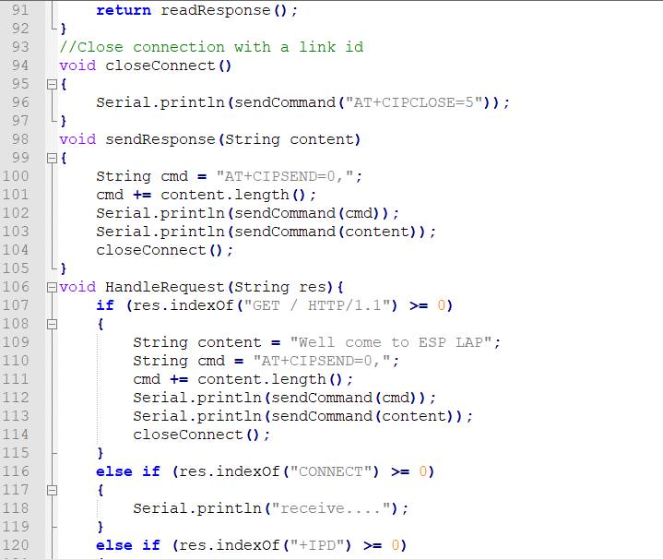

Hình : Mã nguồn sau khi phát sinh.

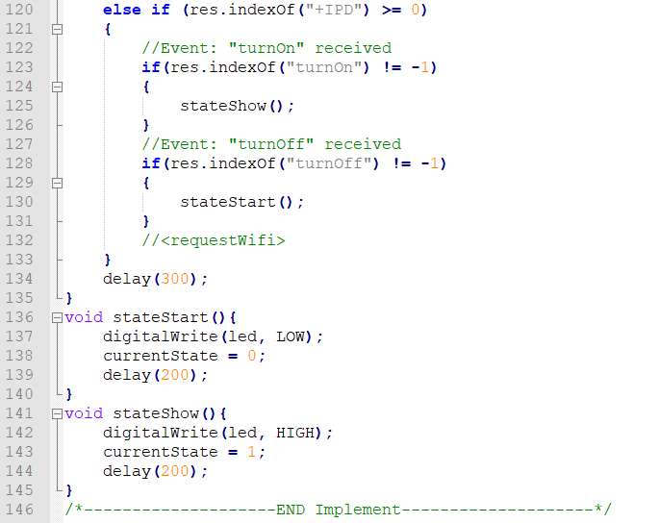

Hình : Mã nguồn phát sinh

1. Hoàn thiện chương trình

Hãy tùy chỉnh code phát sinh để thực hiện bài toán trên. Việc điều khiển đèn led bằng web. Người dùng mở trình duyệt web truy cập vào địa chỉ 192.168.4.1 (địa chỉ là thuộc tính IP của wifi). Chương trình sẽ gửi đoạn giao diện bằng html để người dùng có thể thao tác.

Thêm đoạn code html để hiển thị giao diện cho người dùng một cách trực quan.

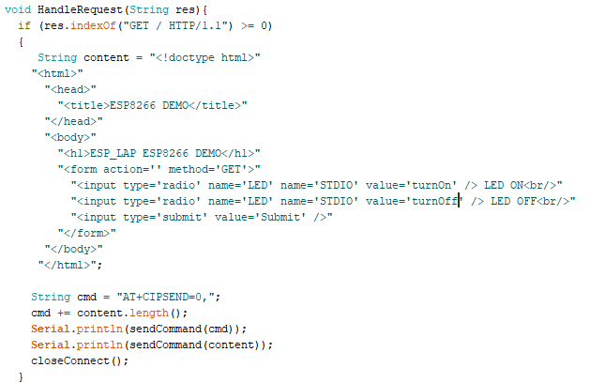

Hình : Code html giao diện web khi kết nối với Wi-Fi

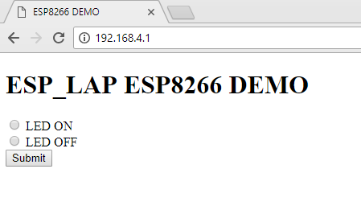

Hình : Giao diện khi kết nối.

1. Lắp đặt thiết bị.

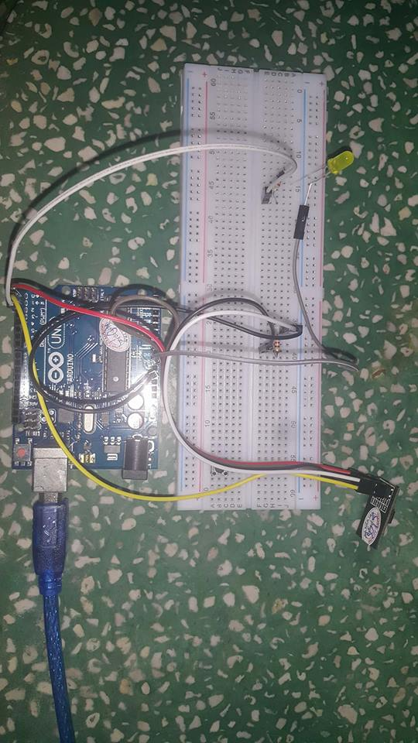

Hình : kết nối thiết bị.

Bật đèn led

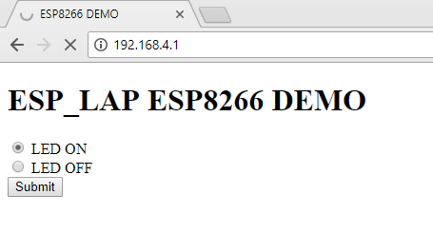

Hình : Bật đèn led.

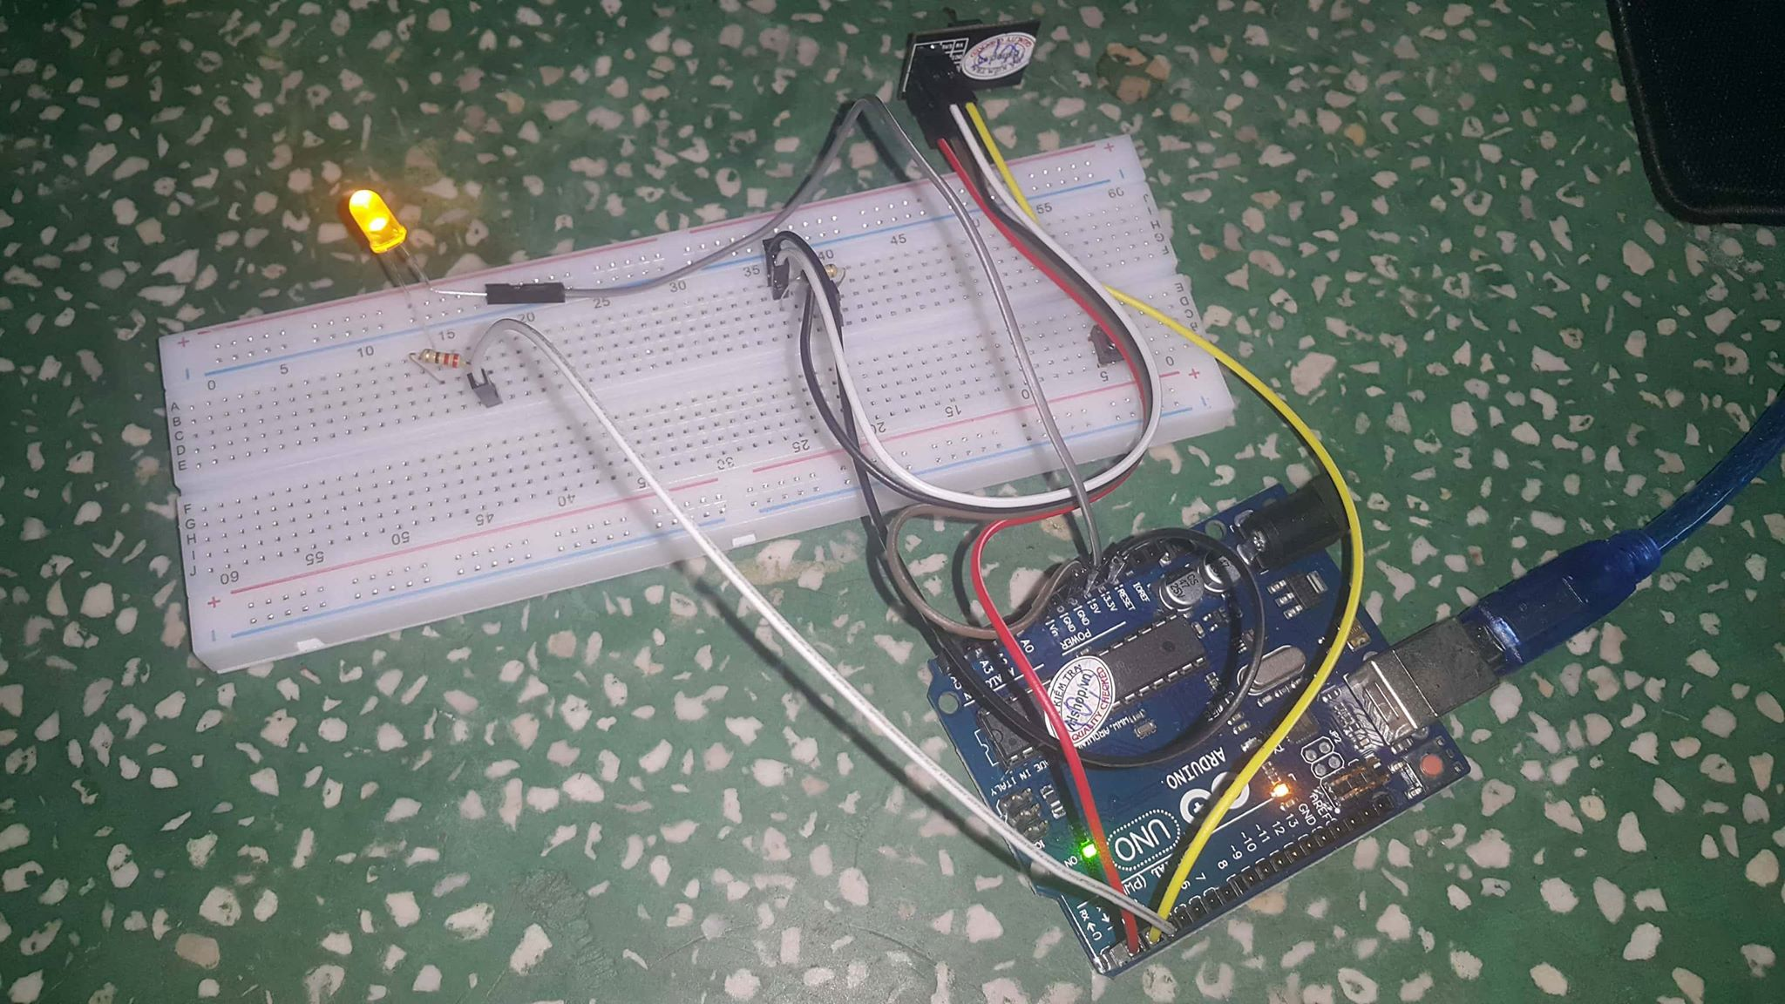

Hình : Trạng thái đèn led bật.

Tắt đèn led.

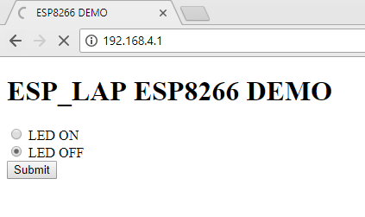

Hình : Tắt đèn led.

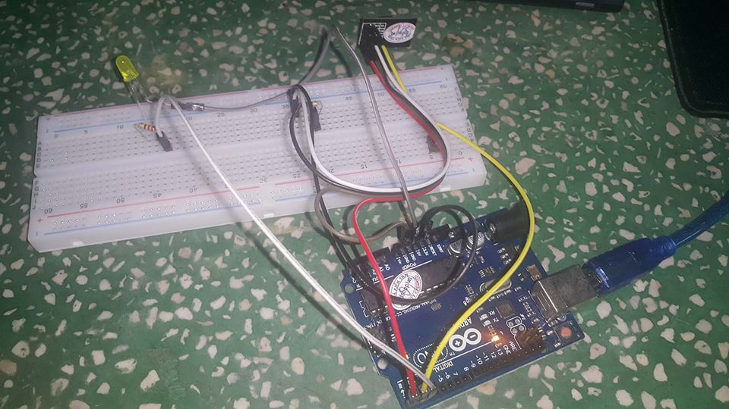

Hình : Trạng thái đèn led tắt

1. Bài tập.
2. Hãy cấu hình giao tiếp Wi-Fi esp8266v1 khi nhận được tín hiệu từ browser xuất ra màn hình LCD.